乐洞乡：开展新冠病毒核酸检测应急演练
为做好新冠肺炎疫情防控工作，提高新冠病毒核酸采样、检测应急反应能力，10月29日上午，乐洞乡在圩镇体育广场开展全员核酸检测应急演练，乡领导杨雪飞、吴黎虹、吴伟以及乡卫生院院长石昌盛等同志出席，在家的班子成员、各村村干部、文英乡派出所民警、圩镇工作队员、乡卫生院医护人员以及各村群众等100余人参加了演练。
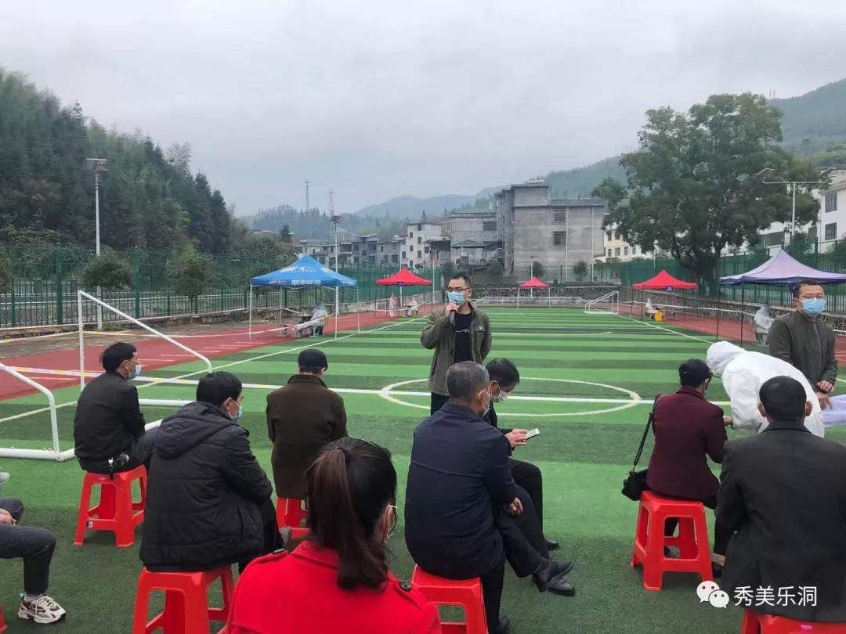
乡党委书记杨雪飞同志宣布演练开始
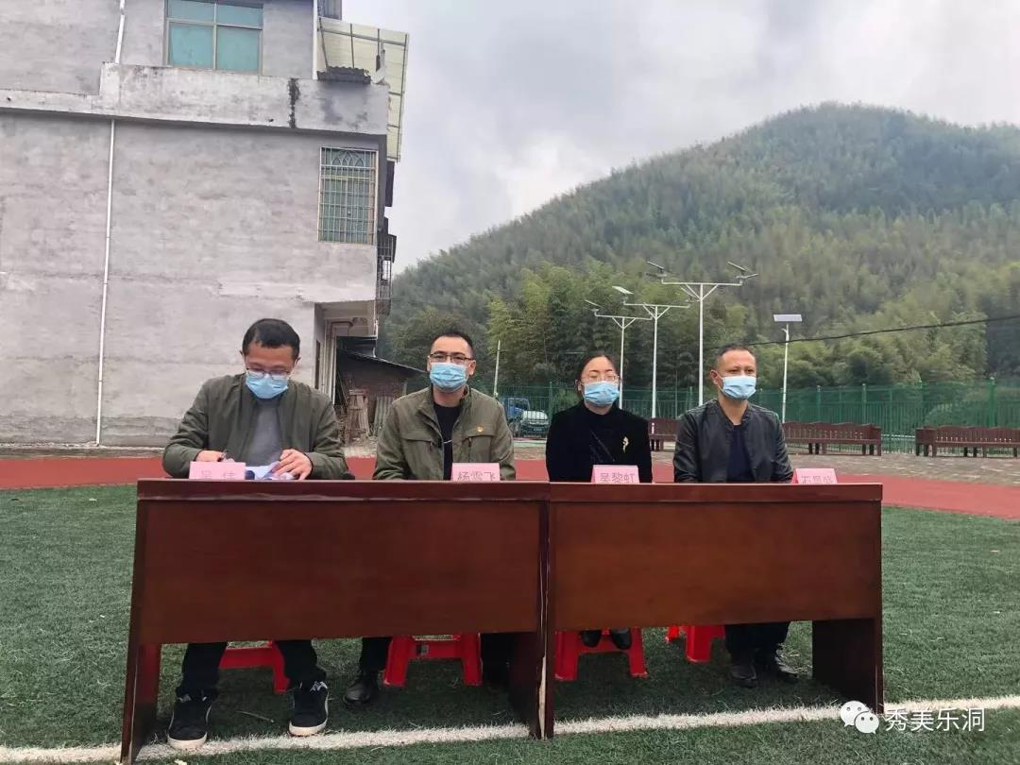
乡新冠疫情防控指挥部成员现场观摩指导
以下为实战演练情况
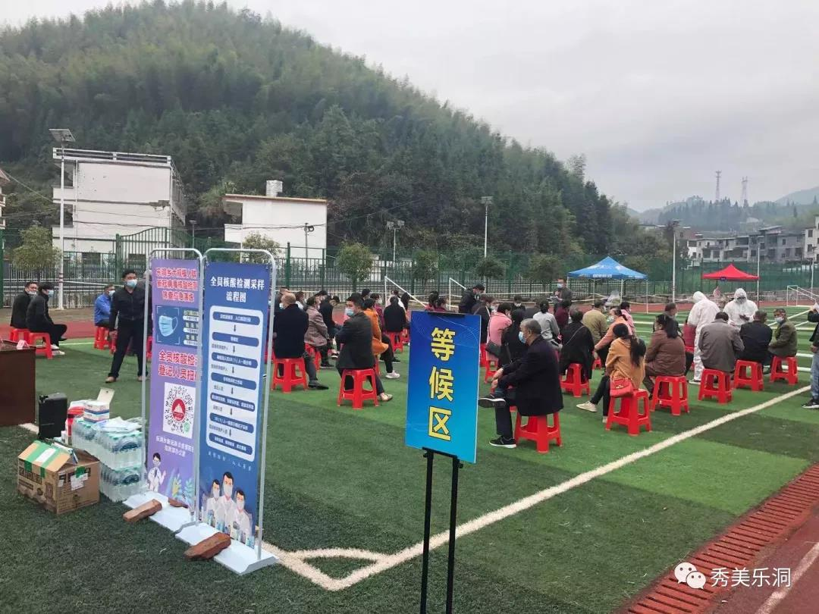
群众在等候区等候有序进场
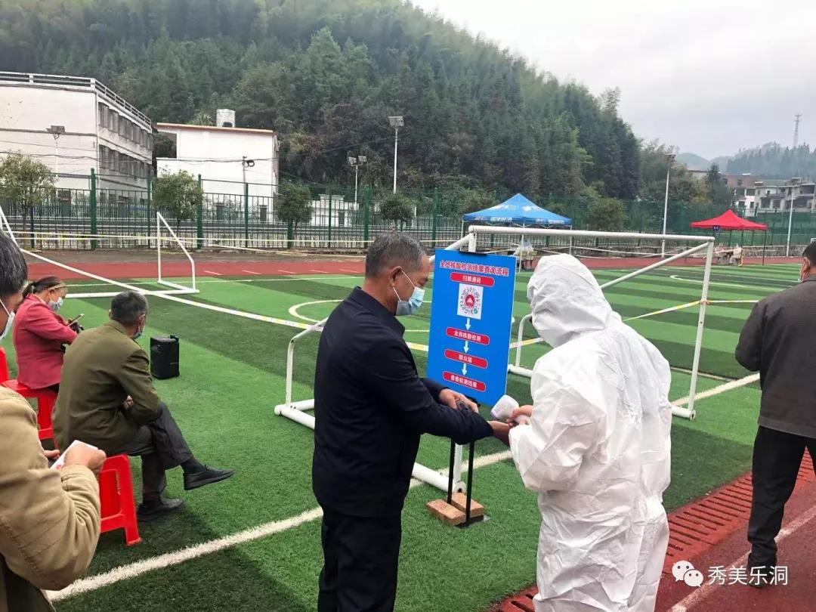
扫码、测温
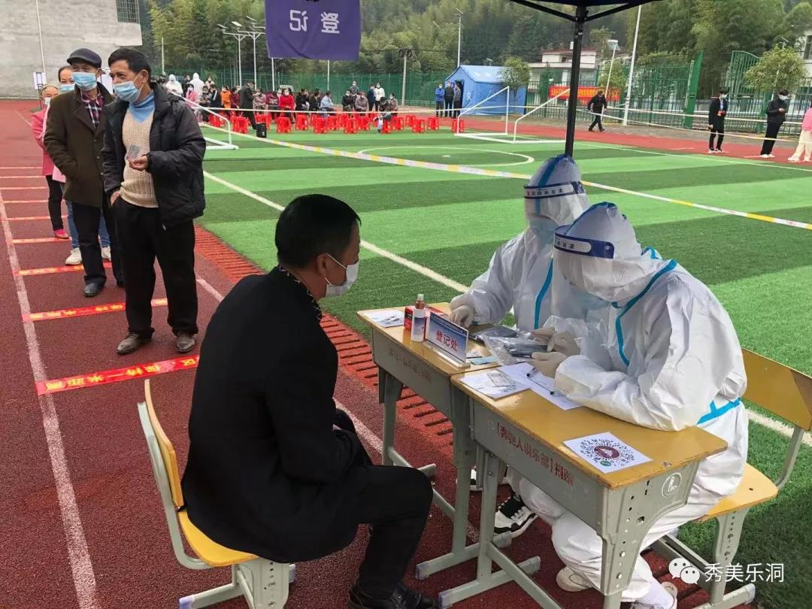
信息录入
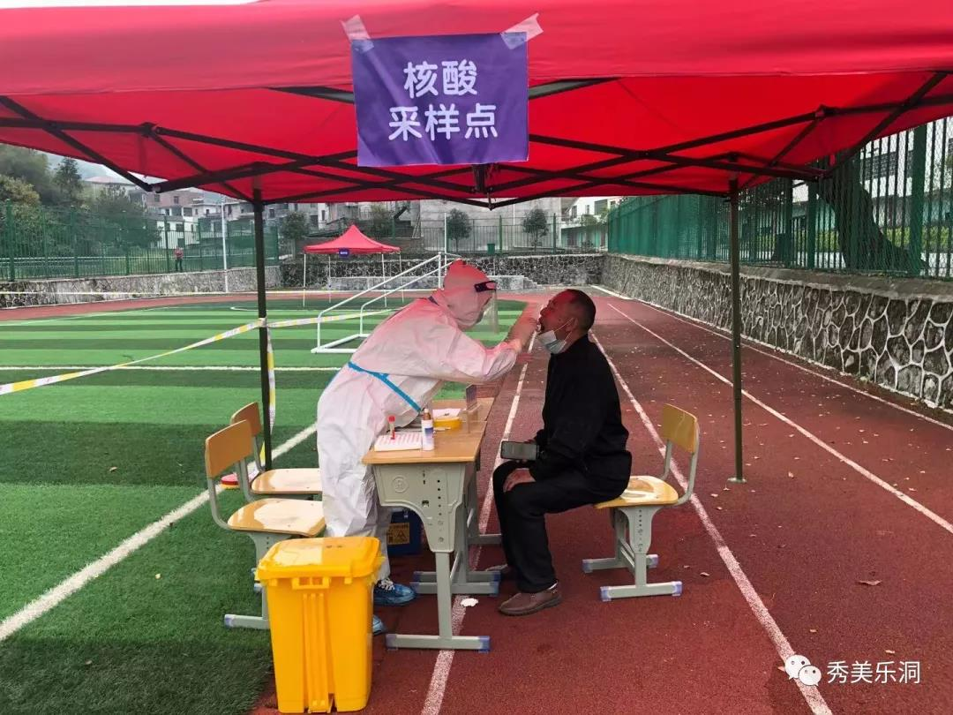
核酸采样
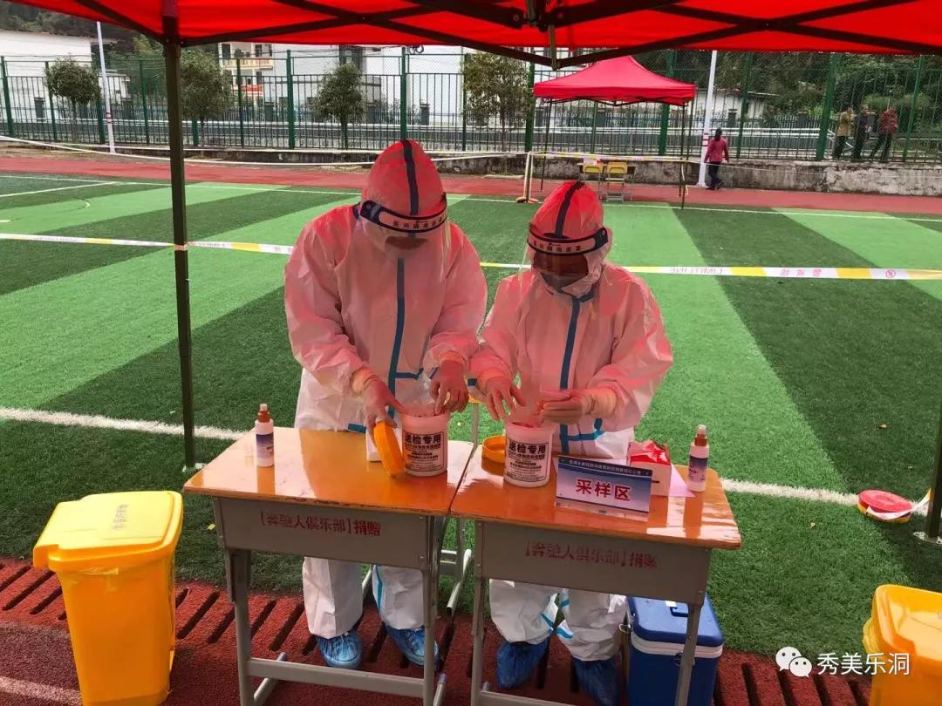
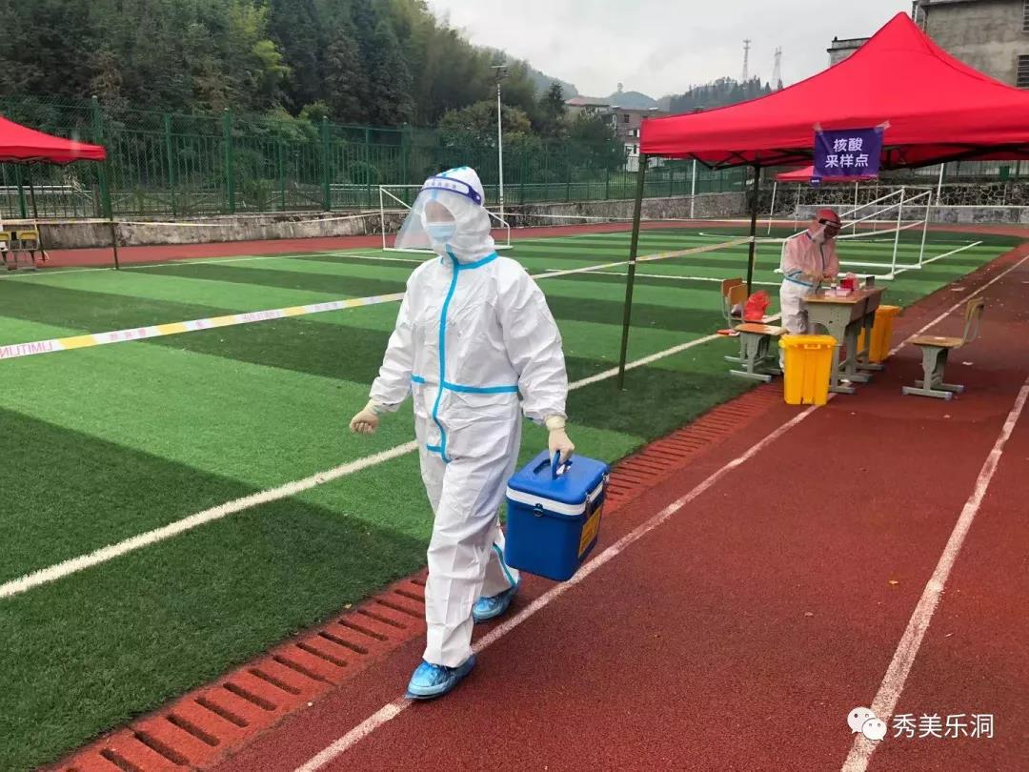
标本核对与转运
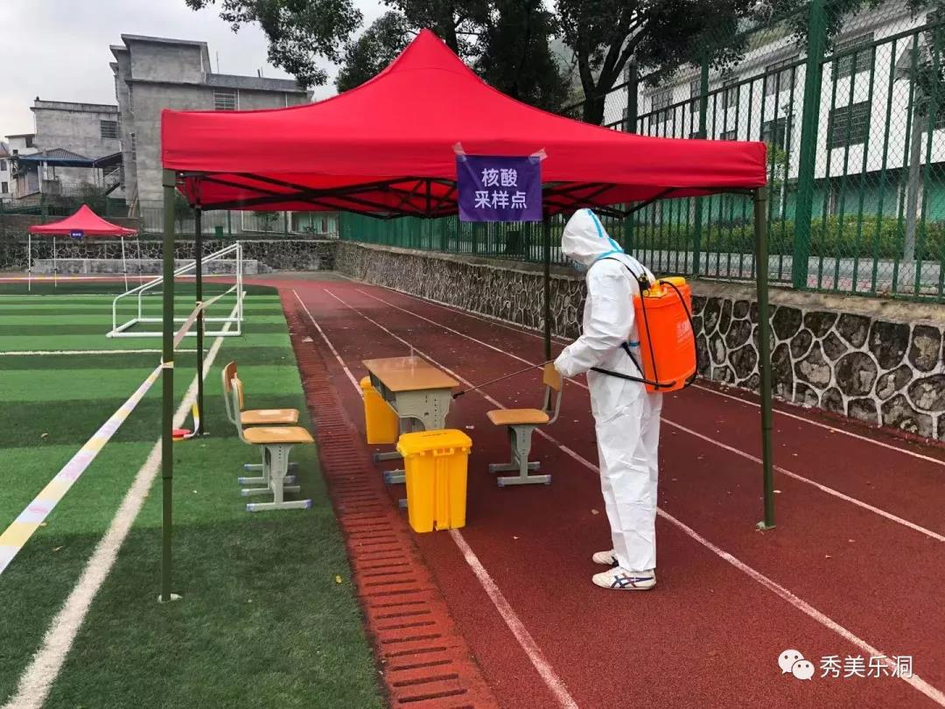
采样点终末消毒
群众严格按照要求佩戴口罩，经扫码、测温后有序进入检测等候区，保证间隔1米排队，逐项开展身份验证、现场登记、核酸采样等项目。演练过程有序，逐项开展，共采样100余人次。采样结束后，工作人员对样品数量和信息核对无误，封存、装箱、转运，同时对现场医疗垃圾进行清理处置。
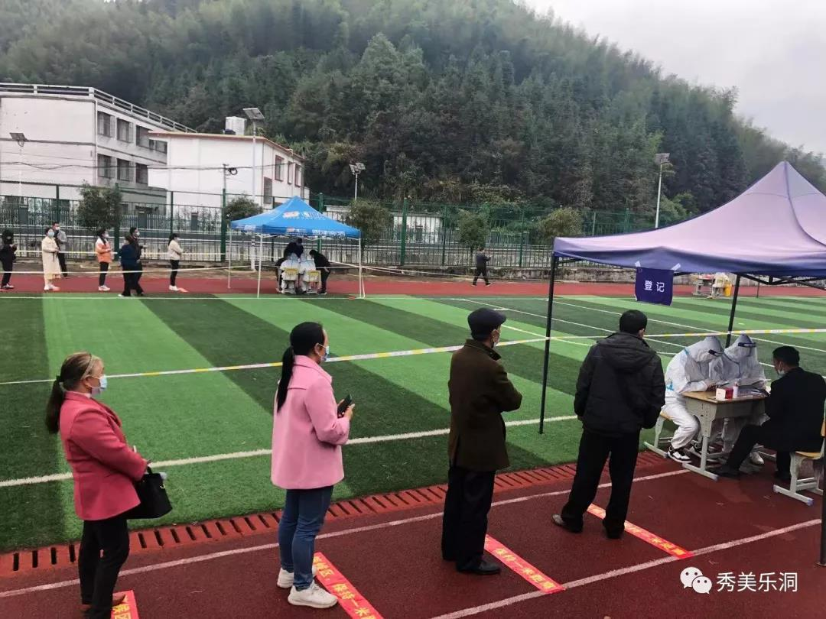
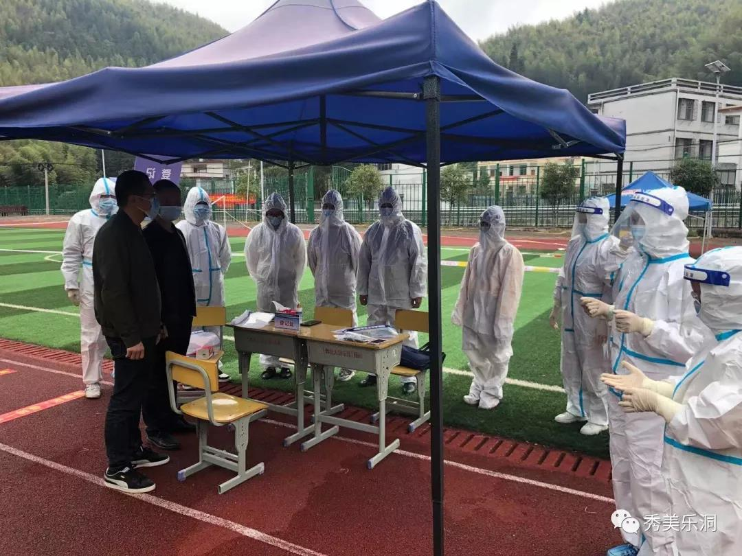
通过此次核酸检测演练，使工作人员对核酸检测工作流程有了全面的掌握和熟悉，以此为契机，总结经验、补齐短板，扎实做好疫情防控工作。

